转换流其实也是一种字符流，所以它可以处理汉字乱码问题

字符转换输入流InputStreamReader

构造函数

1.1.1、常用第一种

InputStreamReader(InputStream in) ,默认是GBK编码
举例：
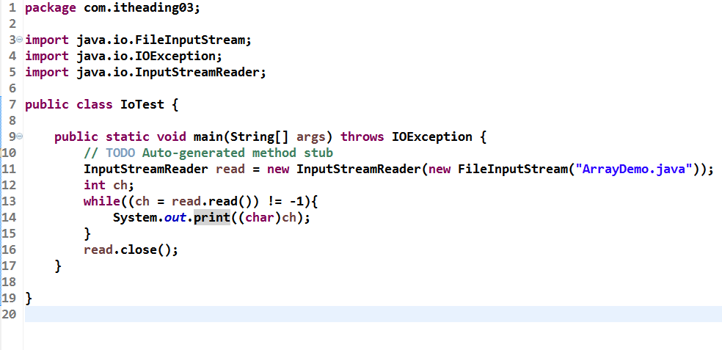

1.1.2、常用第二种
InputStreamReader(InputStream in, String charsetName)
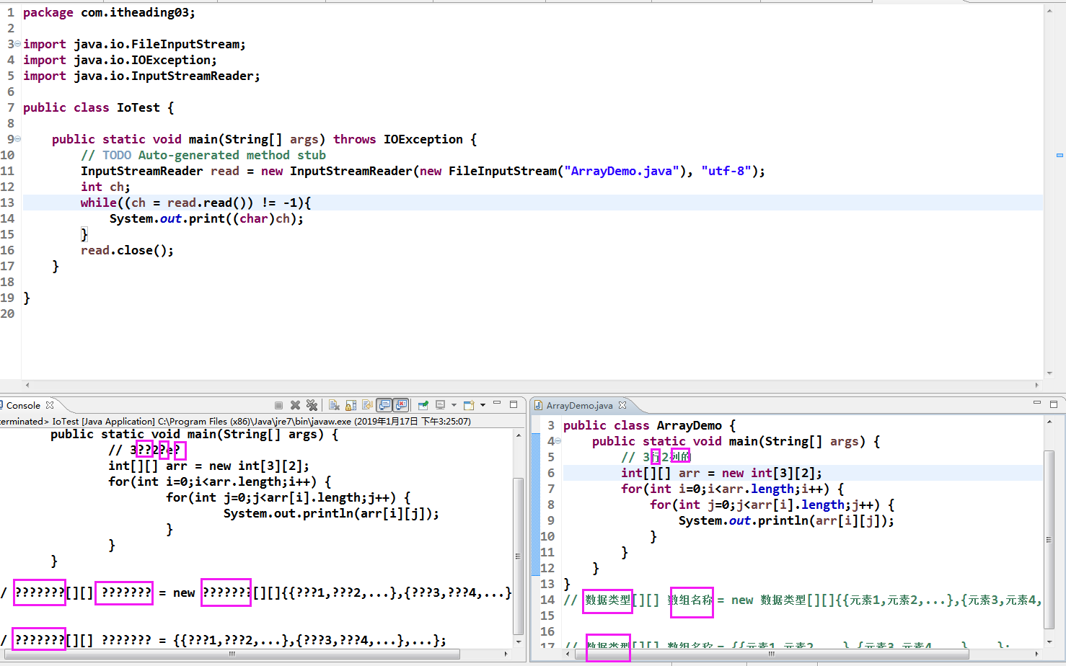
这里，只是举例用法，乱码是因为写入的时候，默认是GBK，而读的时候是以utf-8来读取造成的
假如我以GBK编码来读就正常了：
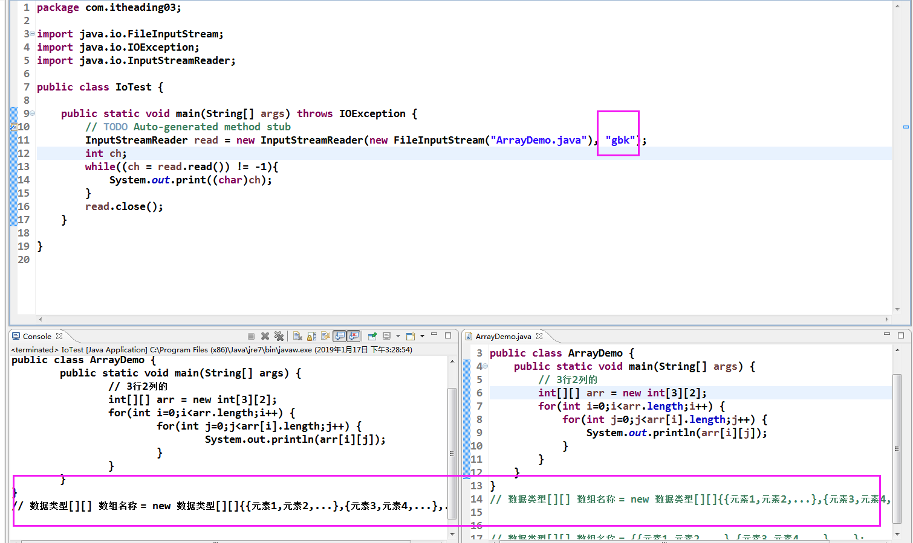

字符转换输出流OutputStreamWriter

2.1、构造函数

2.1.1、常用第一种

OutputStreamWriter(OutputStream out)，默认GBK
举例：
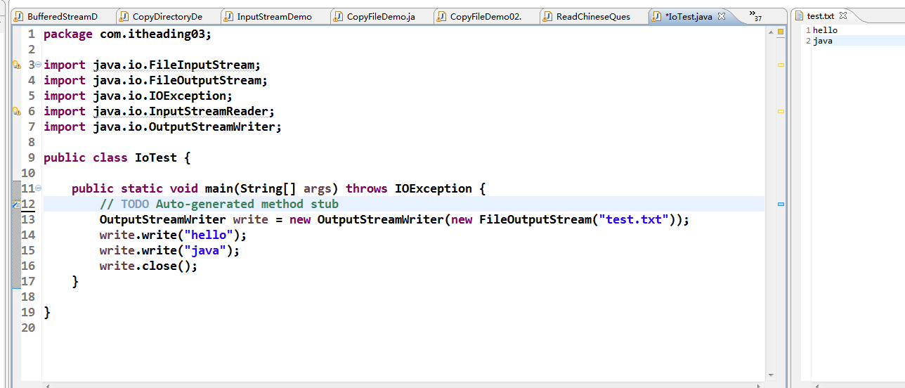

2.2.2、常用第二种
OutputStreamWriter(OutputStream out, String charsetName)
举例：
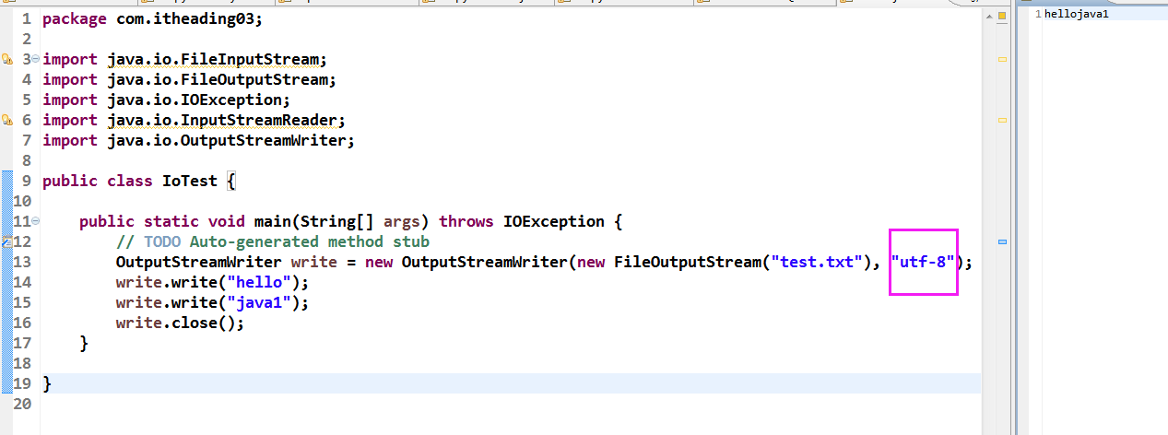

注意：1、形参中的InputStream 和OutputStream ,都是抽象类，一般要写他们的实现子类，比如常用的FileInputStream与FileOutputStream
2、编码和解码的字符集要保持一致，否则会显示乱码

